г.Таганрог, ул. Петровская, 83

(8634) 329-879
www.sudakov.travel
e-mail: sale@sudakov.travel

Вечерняя сказка парка «ЛОГА»

04.01 и 07.01.2021
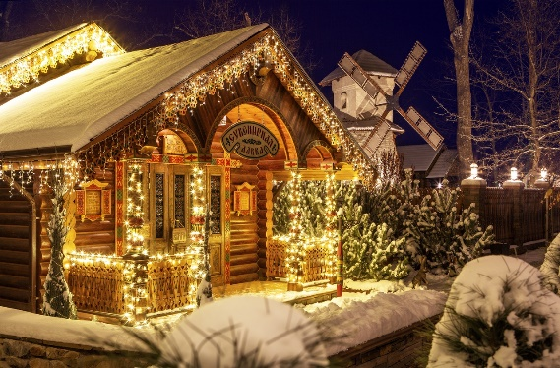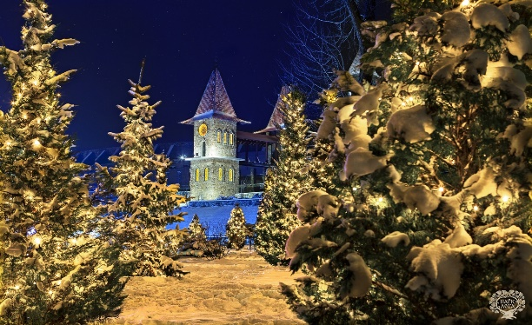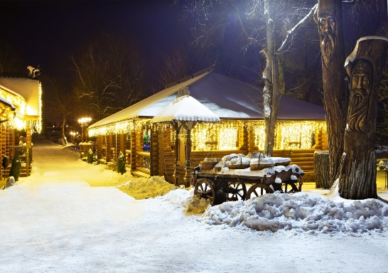
Отправление в 12:00 из Таганрога, в 13.30 из Ростова-на-Дону, 15.00 прибытие в парк «Лога», 19.00 отъезд в Ростов/Таганрог.

Парк «Лога»
Пожалуй, это лучший бесплатный парк России. В небольшом донском хуторе совершенно неожиданно появилась своя маленькая Швейцария. Свыше сотни скульптур, кроличья нора, кривые зеркала, сад камней, потрясающие мосты и беседки, живые олени, лебеди, павлины…

Парк восхищает своим размахом и красотой, когда попадете в это место вы забудете, где находитесь, так как это сказка для детей и взрослых. А в новогодние праздники вечером парк становится еще краше. Чтобы понять всю красоту и волшебство парка «Лога», его нужно увидеть глазами.

В парке можно:
- Гулять, наслаждаться красотой, дышать свежим воздухом
- Устроить пикник (в парке предусмотрены места для пикника)
- Посмотреть на животных и птиц
- Отправиться в кафе (на территории парка несколько кафе: «Святогор», «Лукоморье», «Тетерев», «Летняя веранда»)
- Купить интересные и редкие сувениры
- Посетить 7D кинотеатр
- Устроить фотоссесию
1200 рублей – Взрослые, 1000 рублей – дети

В стоимость тура включено:
- Проезд комфортабельным автобусом
- Страховка, Сопровождение
